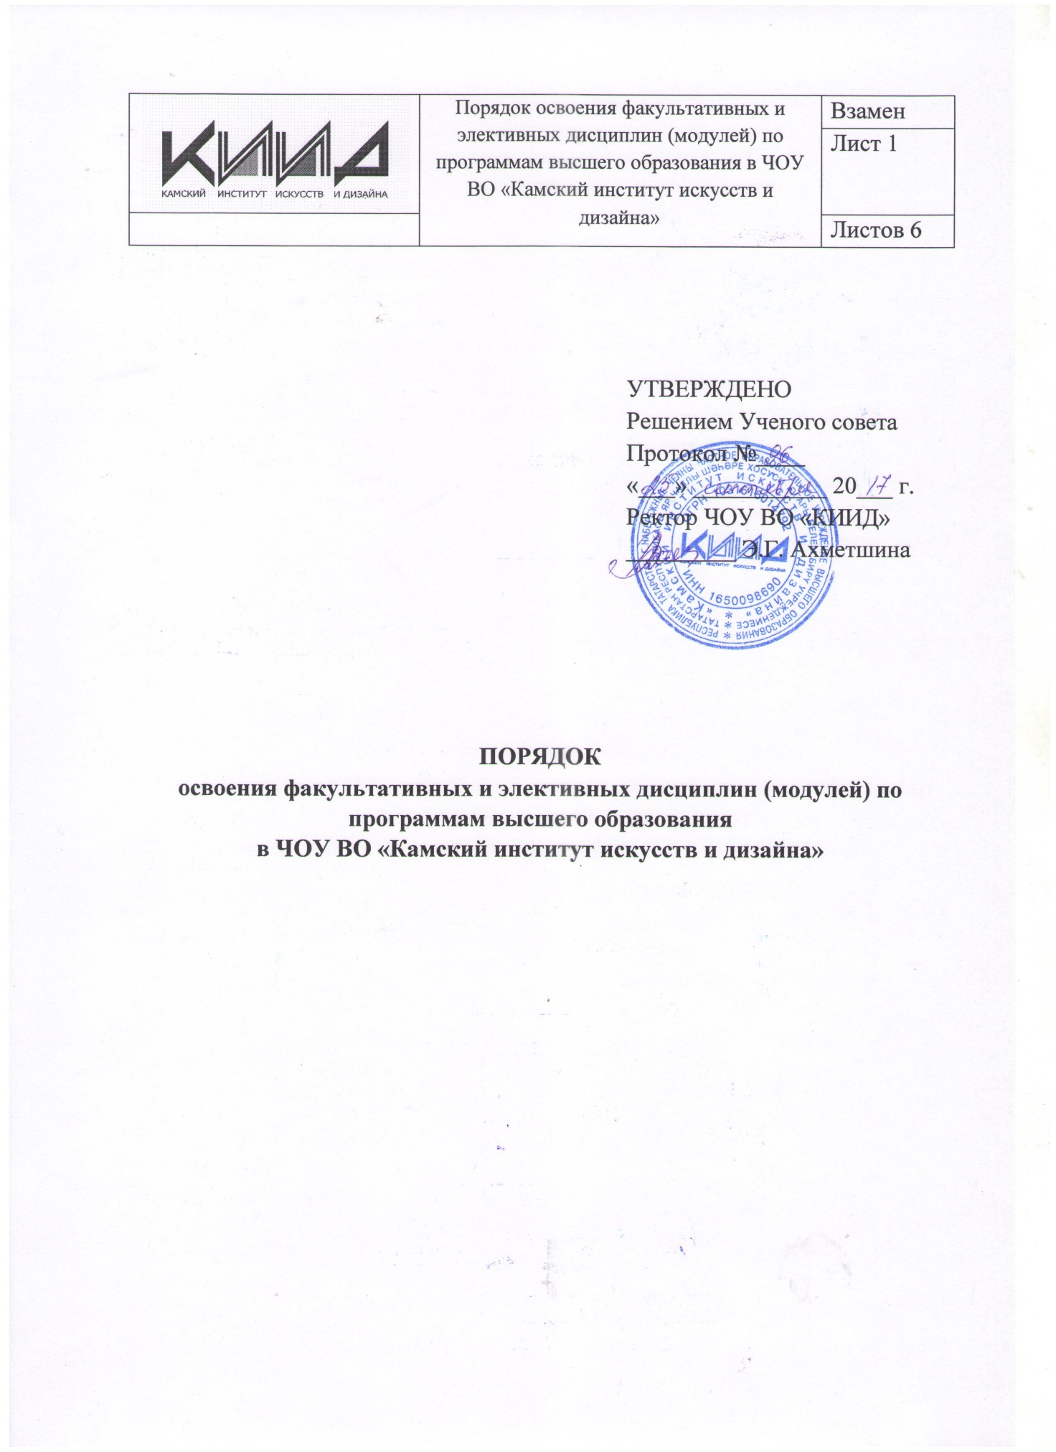

I. Общие положения
1.1. Настоящий Порядок организации освоения факультативных и элективных дисциплин (модулей) по программам высшего образования (далее – Порядок) определяет требования к организации, разработке и ведению факультативных и элективных дисциплин (модулей) в соответствии с федеральными государственными образовательными стандартами высшего образования.
1.2. Настоящий Порядок организации освоения факультативных и элективных дисциплин (модулей) по программам высшего образования разработан на основании следующих документов:
– Федерального закона от 29.12.2012 г. № 273-ФЗ «Об образовании в Российской Федерации»;
– Приказа Министерства образования и науки Российской Федерации от 05.04.2017 г. № 301 «Об утверждении Порядка организации и осуществления образовательной деятельности по образовательным программам высшего образования – программам бакалавриата, программам специалитета, программам магистратуры»;
– Устава частного образовательного учреждения высшего образования «Камский институт искусств и дизайна».
1.3. Дисциплины (модули) по выбору обучающихся (элективы) являются обязательной составляющей вариативной части образовательной программы, направленной на расширение и (или) углубление компетенций, установленных образовательным стандартом. Факультативные дисциплины (модули) устанавливаются вузом дополнительно к реализуемым ОП и являются необязательными для изучения обучающимся.
1.4. Целью дисциплин по выбору и факультативов обучающихся является углубленное изучение узловых вопросов определенного систематического курса, усвоение которых повышает качество профессиональной подготовки, а также формирование дополнительных компетенций (теоретических знаний и практических навыков) по отдельным дисциплинам или блокам дисциплин.
Задачи дисциплин по выбору и факультативов:
- повышение уровня индивидуализации обучения;
- подготовка к осознанному и ответственному выбору сферы будущей профессиональной деятельности;
- выработка у обучающихся умений и способов деятельности, направленных на решение практических задач;
- создание условий для самообразования, формирования у обучающихся умений и навыков самостоятельной работы и самоконтроля своих достижений;
- адаптация учебных программ дисциплин к современным требованиям науки и практики.
1.5. Основные принципы организации изучения дисциплин по выбору обучающихся:
- перечень дисциплин по выбору не может быть безальтернативным;
- каждая отдельная дисциплина из этого перечня должна быть доступна для выбора обучающихся;
- выбранные обучающимся дисциплины включаются в его образовательную программу и являются обязательными для освоения в соответствии с Порядком организации и осуществления образовательной деятельности по образовательным программам высшего образования – программам бакалавриата, программам специалитета, программам магистратуры.
Основные принципы организации изучения факультативных дисциплин:
- каждая отдельная дисциплина из этого перечня должна быть доступна для выбора обучающихся;
- выбранные обучающимся факультативы включаются в его образовательную программу и являются дополнительными для освоения.
1.6. Время, отведенное на изучение дисциплин по выбору, факультативов регламентировано учебным планом.

2. Методическое обеспечение дисциплин (модулей) по выбору обучающихся (элективов) и факультативов
2.1. Содержание дисциплин по выбору и факультативов обучающихся должно отвечать требованиям ФГОС, формированию компетенций и иметь практико-ориентированную направленность.
2.2. Каждая предлагаемая кафедрой дисциплина по выбору и факультативы обучающихся должны быть в обязательном порядке обеспечены рабочей программой.
2.3. В качестве учебной и дополнительной литературы используются учебники, справочные издания, авторские разработки и пособия, имеющие рекомендации к использованию, монографии, периодическая литература.

3. Организация и проведение занятий
3.1. Кафедра утверждает на кафедральном заседании и представляет в деканат рабочие программы предлагаемых дисциплин по выбору и факультативам обучающихся.
3.2. Перечень дисциплин по выбору и факультативов обучающихся формируется методическими комиссиями факультетов на основании предложений кафедр.
3.3. Для обеспечения выбора в перечень учебного плана включается не менее двух дисциплин по выбору. Обучающиеся имеют право в пределах объема учебного времени, отведенного на освоение дисциплин (модулей) по выбору, предусмотренных ОП, выбирать конкретные дисциплины (модули). При формировании своей индивидуальной образовательной программы обучающиеся имеют право получить консультацию по выбору дисциплин (модулей) и их влиянию на будущую специализацию ООП.
3.4. Освоение факультативных дисциплин осуществляется свыше максимального объема учебной нагрузки обучающихся. Объем аудиторных занятий не входит в регламентированный объем аудиторных занятий. Аудиторные занятия по факультативным дисциплинам могут проводиться в форме лекционных, практических, семинарских или лабораторных занятий.
3.5. Формирование учебных групп организуется с соблюдением нормативной их наполняемостью.
3.6. Промежуточная аттестация знаний студентов по дисциплинам по выбору и факультативам обучающихся проводится в форме согласно учебному плану. Дисциплины по выбору и факультативы обучающихся, освоенные за период обучения в вузе, вносятся в приложение к диплому с указанием количества часов по учебному плану, направления и тематики дисциплин.
3.7. Преподавание дисциплин по выбору осуществляется в соответствии с учебным расписанием.

4. Процедура осуществления выбора дисциплины обучающимся
4.1. Выбор обучающимися дисциплин, факультативов на следующий учебный год осуществляется до начала летней экзаменационной сессии.
4.2. Информационные материалы о дисциплинах по выбору обучающихся должны быть доступны в печатном и электронном виде в соответствующих деканатах, на кафедрах, и сайте института.
4.3. Информационные материалы должны содержать:
- полное название дисциплины;
- аннотацию рабочей программы;
- сроки изучения дисциплины, формы контроля.
4.4. Деканат факультета оповещает обучающихся о необходимости выбора дисциплины на следующий год и процедуре выбора.
4.5. Выбор обучающимся дисциплины фиксируется в заявлении соответствующей форме (приложение 1). Подготовка и хранение документации, контроль за правильностью оформления осуществляет деканат.
4.6. Информирование обучающихся о тематике, содержании, периоде изучения, трудоемкости предлагаемых факультативных дисциплин, а также сбор заявлений обучающихся (приложение 2) на изучение данных дисциплин проводит деканат. Запись на все факультативы производится среди всех студентов, независимо от наличия у них академических задолженностей.

Приложение 1

ЗАЯВЛЕНИЕ
о записи на изучение учебных дисциплин по выбору (элективных)
на __________________ учебный год

Я, _______________________________________________________________________,
^{(фамилия, имя, отчество)}
студент _______ курса, группа ______, обучающийся по направлению подготовки ________________________________________________________________________________
^{(код, направление подготовки)}
по (профилю / специализации / программе) __________________________________________
________________________________________________________________________________
(наименование профиля / специализации / программы)
прошу записать меня для изучения дисциплин по выбору:

1. _______________________________________________
2. _______________________________________________
3. _______________________________________________
4. _______________________________________________
5. _______________________________________________
6. _______________________________________________

«___»_____________20___ год
^{подпись}

Примечание
В соответствии с Порядком освоения факультативных и элективных дисциплин (модулей) по программам высшего образования в ЧОУ ВО «Камский институт искусств и дизайна» количество учебных дисциплин, на которое записывается студент, определяется рабочим учебным планом соответствующей основной образовательной программы.

Приложение 2
ЗАЯВЛЕНИЕ
о записи на изучение учебных факультативных дисциплин
на __________________ учебный год

Я, _______________________________________________________________________,
^{(фамилия, имя, отчество)}
студент _______ курса, группа ______, обучающийся по направлению подготовки ________________________________________________________________________________
^{(код, направление подготовки)}
по (профилю / специализации / программе) __________________________________________
________________________________________________________________________________
(наименование профиля / специализации / программы)
прошу записать меня для изучения факультативных дисциплин:

1. _______________________________________________
2. _______________________________________________
3. _______________________________________________
4. _______________________________________________
5. _______________________________________________
6. _______________________________________________

«___»_____________20___ год
^{подпись}

Примечание
В соответствии с Порядком освоения факультативных и элективных дисциплин (модулей) по программам высшего образования в ЧОУ ВО «Камский институт искусств и дизайна» количество учебных дисциплин, на которое записывается студент, определяется рабочим учебным планом соответствующей основной образовательной программы.

